INSTITUCIÓN EDUCATIVA ROMÁN GÓMEZ.

BÁSICA PRIMARIA.

**PRUEBA FIN DE 2do PERIODO, CIENCIAS NATURALES.**

**GRADO 4. 2014**

**Recuerda elegir una sola opción y contestarla en tu hoja de respuesta**.

**Lee atentamente el siguiente texto y responde las preguntas ­­­­­­**

**La materia** está presente en todos los objetos observables que conocemos, y hace que éstos tengan determinadas características que conocemos como [propiedades](http://www.escolar.com/cnat/02prop.htm) de la materia.

Existen dos tipos de propiedades: generales y específicas.

**Propiedades generales:** nos brindan información acerca de la sustancia, pero no nos permite identificarla ni diferenciarla. Estas son:

- **Masa.** Es la cantidad de materia que posee un objeto.

- **Volumen.** Es el espacio que ocupa un objeto.

 - **Peso.** Depende de la masa, pero también de la fuerza de gravedad presente.

**Propiedades específicas:** nos permiten a simple vista diferenciar un cuerpo de otro. Estas son:

**- Densidad.** Masa de un cuerpo contenida en una unidad de volumen.

**- Solubilidad.** Capacidad que tiene una sustancia para disolverse en otras a una temperatura determinada.

**- Dilatación.** Aumento del volumen de un cuerpo por efecto de la temperatura (calor).

1. 1 2 3 4

Todas las esferas están hechas del mismo material, pero cuál de las cuatro contiene más masa.

1. 1
2. 2
3. 3
4. 4

2. Según el texto sobre la materia, que concepto falta en el mapa conceptual

LA MATERIA

Propiedades

ESPECÍFICAS

MASA

DENSIDAD

PESO

SOLUBILIDAD

VOLUMEN

DILATACIÓN

1. Masa
2. Generales
3. Densidad
4. Específicas.

3. Observa los cubos e identifica cuáles tienen igual volumen

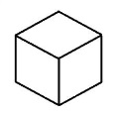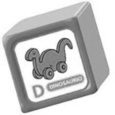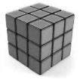 Cubo 1 Cubo 2 Cubo 3 Cubo 4

1. Cubos 3 y 4
2. Cubos 2 y 4
3. Cubos 1 y 2
4. Cubos 1 y 4

4. Entre un kilo de hierro y un kilo de algodón varía:

A. Su peso.

B. Su volumen.

C. Su masa.

D. su densidad.

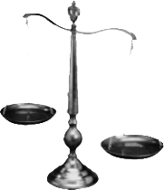

5.

https://encrypted-tbn3.gstatic.com/images?q=tbn:ANd9GcTBTLryu2dZzajA2pVIYtgHItWp7RoDz2oca_ClRxF7g-yPhQR2fEjbIQ 452 Kg

¿Qué masa tienes que añadir al otro lado de la balanza para igualar la masa del regalo?

1. 200+200+50+3
2. 5+300+100+10
3. 400+200+2
4. 2+400+50

6. Todo objeto está constituido por:

A. Agua.

B. Hierro.

C. Calor.

D. Materia.

7. Si solo me dicen que determinado objeto pesa 7Kg. Esta información corresponde a una propiedad

A. General.

B. Específica.

C. A y B son correctas.

D Ninguna de las anteriores.

8. ¿Qué especie animal posee más volumen?

[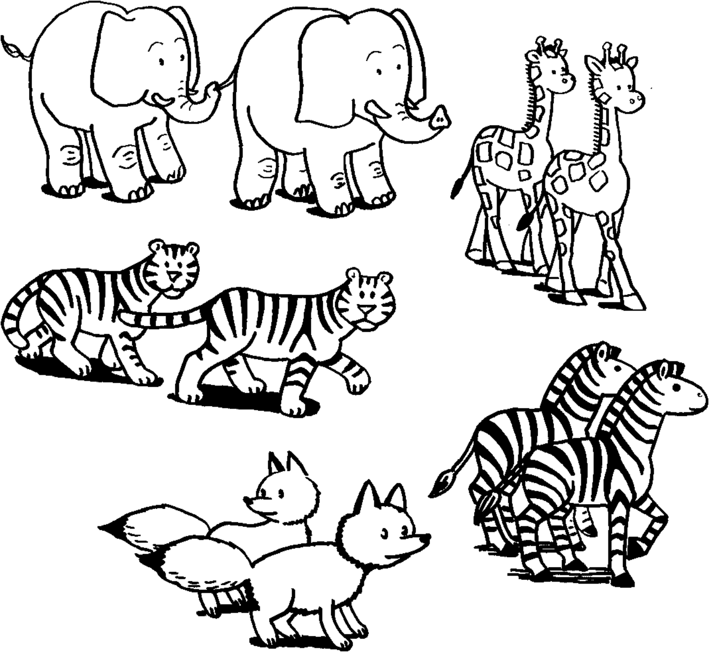](http://es.imagixs.com/dibujos-de-animales-para-dibujar/)[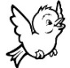](http://www.google.com.co/imgres?imgurl=http://4.bp.blogspot.com/-x54tYUvtOUw/TfMmsoIRSYI/AAAAAAAAGYw/G-Opv5aCVuw/s1600/dibujos-animales-colorear-pajaros.jpg&imgrefurl=http://unpocoparatodosss.blogspot.com/p/colorear-animales.html&h=520&w=530&sz=82&tbnid=lHPdINDUgMoYTM:&tbnh=90&tbnw=92&zoom=1&usg=__rwiUS05lfEQdMU5p3JyotM4cBE4=&docid=Eb9WVF9xnOCFeM&hl=es&sa=X&ei=Sw48Uc28KIHo8QSL3oH4Bw&sqi=2&ved=0CDoQ9QEwBA&dur=1727)[](http://es.imagixs.com/dibujos-de-animales-para-dibujar/) 1 2 3

1. 1
2. 2
3. 3
4. 2 y 3.

9. La especie animal que posee más volumen en el punto ocho ocupa.

A. Más espacio.

B. Menos espacio.

C. A y B son correctas.

D Ninguna de las anteriores.

10. Ordena de menor a mayor según la cantidad de masa que posean los animales.

1. El tigre, el pájaro, el elefante.
2. El pájaro, el tigre, el elefante.
3. El elefante, el tigre, el pájaro.
4. Ninguna de las anteriores.

**Cada punto tiene un valor de 0,5.**

**[](http://www.google.com.co/imgres?hl=es&biw=1017&bih=467&tbm=isch&tbnid=mh8Qa0tBof5hyM:&imgrefurl=http://nuestrocuerpo-educacionfisica.blogspot.com/&docid=qCTT9fdqs1I-6M&imgurl=http://2.bp.blogspot.com/-0CxyNqSuWPk/Tn0FCTqBKcI/AAAAAAAAAB4/zSmxUQVvGLk/s728/computador%2Bcon%2Bun%2Bni%C3%B1o.jpg&w=320&h=320&ei=HTksUfmDMISq0AHkroGQDg&zoom=1&ved=1t:3588,r:16,s:0,i:124&iact=rc&dur=878&sig=112621057540871444550&page=2&tbnh=184&tbnw=196&start=8&ndsp=13&tx=66&ty=70)La responsabilidad no es la principal manera de llegar al éxito, es la única manera. Buena suerte**

Profesora Sonia Patricia Giraldo García.

INSTITUCIÓN EDUCATIVA ROMÁN GÓMEZ.

BÁSICA PRIMARIA.

**PRUEBA FIN DE 2do PERIODO, CIENCIAS NATURALES.**

**GRADO 5. 2014**

**Recuerda elegir una sola opción y contestarla en tu hoja de respuesta**.

Contesta las preguntas 1,2,3,4 y 5 teniendo en cuenta el texto.

Hay un número limitado de sustancias puras formadas por un único tipo de átomos. Estas sustancias se denominan **elementos.** Los elementos al combinarse, forman todas las sustancias que existen en la naturaleza, es decir, **los compuestos químicos.**

1. El gráfico que puede representar a una molécula de elemento químico es:

A B C

1. El gráfico que puede representar a una molécula de compuesto químico es:

A B C

1. Selecciona la opción que completa la oración:

La materia está constituida por partículas muy pequeñas llamadas ___________

1. Dalton.
2. Átomos.
3. Estructura.
4. Materia.
5. El agua (H2O), es un compuesto químico porque:
6. Todos sus átomos son iguales.
7. Tiene tres tipos de átomos diferentes.
8. Tiene dos átomos iguales y uno diferente.
9. Tiene tres tipos de átomos iguales.
10. El carbono (C) es un elemento químico porque:
11. Todos sus átomos son iguales.
12. Tiene tres tipos de átomos diferentes.
13. Tiene dos átomos iguales y uno diferente.
14. Tiene tres tipos de átomos iguales.

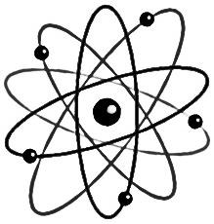 Responde las preguntas 6, 7, 8, y 9, teniendo en cuanta el siguiente gráfico.

Electrón

? (-)

Núcleo (+)

Protones y neutrones

1. La estructura del átomo que falta por nombrar es:
2. Núcleo.
3. Corteza.
4. Electrón.
5. Neutrón.
6. El núcleo del átomo tiene carga eléctrica positiva porque posee.
7. Electrones.
8. Neutrones.
9. Protones.
10. Corteza.
11. Selecciona la opción que completa la oración.

La _______ del átomo posee carga eléctrica negativa.

1. Electrones.
2. Núcleo.
3. Protones.
4. Corteza.
5. Selecciona la opción que completa la oración.

Los _________ y los _________ se encuentran presentes en el núcleo del átomo.

1. Corteza y Electrones.
2. Neutrones y Protones.
3. Electrones y Neutrones.
4. Neutrones y Núcleo.
5. Al unirse dos o más átomos, se forma:
6. Una molécula.
7. Un electrón.
8. Un átomo.
9. Ninguna de las anteriores.

**Cada punto tiene un valor de 0,5.**

**[](http://www.google.com.co/imgres?hl=es&biw=1017&bih=467&tbm=isch&tbnid=mh8Qa0tBof5hyM:&imgrefurl=http://nuestrocuerpo-educacionfisica.blogspot.com/&docid=qCTT9fdqs1I-6M&imgurl=http://2.bp.blogspot.com/-0CxyNqSuWPk/Tn0FCTqBKcI/AAAAAAAAAB4/zSmxUQVvGLk/s728/computador%2Bcon%2Bun%2Bni%C3%B1o.jpg&w=320&h=320&ei=HTksUfmDMISq0AHkroGQDg&zoom=1&ved=1t:3588,r:16,s:0,i:124&iact=rc&dur=878&sig=112621057540871444550&page=2&tbnh=184&tbnw=196&start=8&ndsp=13&tx=66&ty=70)La responsabilidad no es la principal manera de llegar al éxito, es la única manera. Buena suerte**

Profesora Sonia Patricia Giraldo García.